Цветы весны.
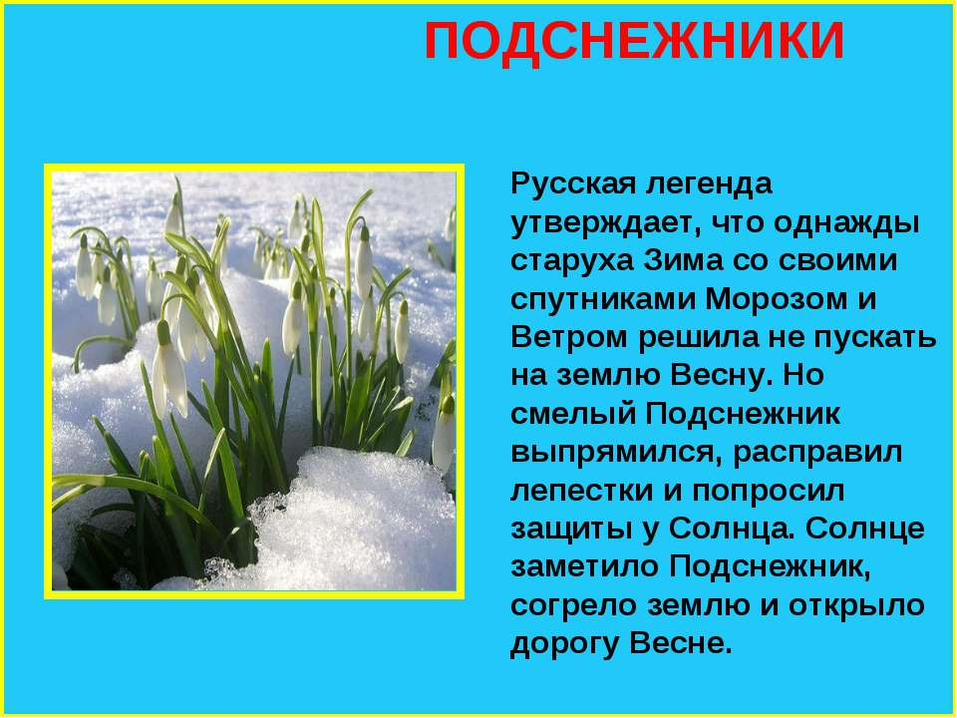
Как счастье внезапное - оттепель эта.
Весны дуновеньем земля обогрета.
Еще не начало весны, а предвестье,
И даже еще не предвестье - намек,
Что будет,
Что рядом,
Что срок недалек.......
Игорь Северянин.
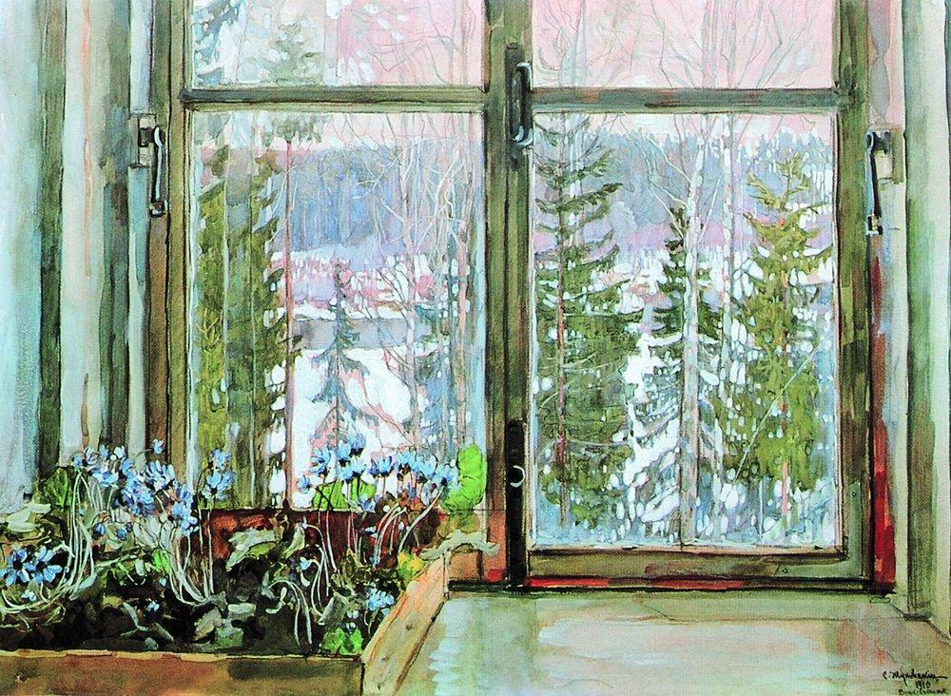
С.Ю. Жуковский «Первые предвестники весны» 1910г.

У С.Ю. Жуковского много картин на тему весны:
«Пробуждение природы» 1898г.
«Апрельский вечер»1898г.
«Весна. Речка вскрылась» 1903г.
«Весна в Абрамцеве» 1909г.
«Праздник весны» 1911г.

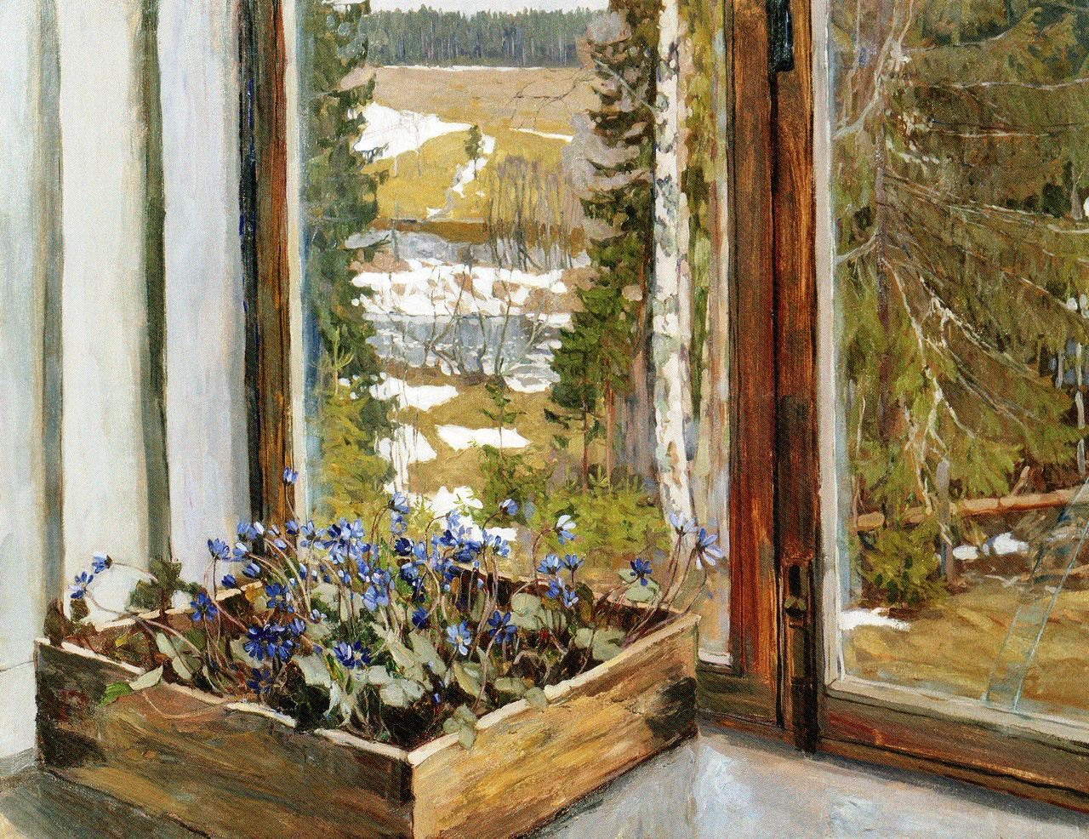
С.Ю. Жуковский «Подснежники»
Подснежник.
Голубенький, чистый
Подснежник-цветок!
А подле сквозистый,
Последний снежок...

Последние слезы
О горе былом,
И первые грезы
О счастье ином...
Аполлон Майков 1857г.

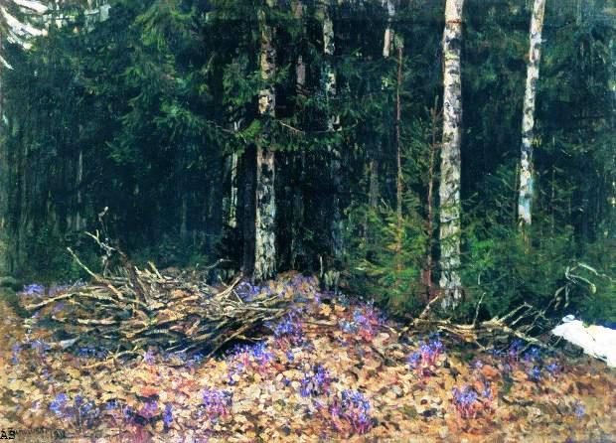
С.Ю. Жуковский «Весна в лесу»

Музыка:
Первое четверостишие А.Майкова взято русским композитором П.И. Чайковским в качестве эпиграфа к пьесе «Подснежник» из фортепианного цикла «Времена года». Стихотворный текст - прекрасно ложится на мелодию первых тактов.

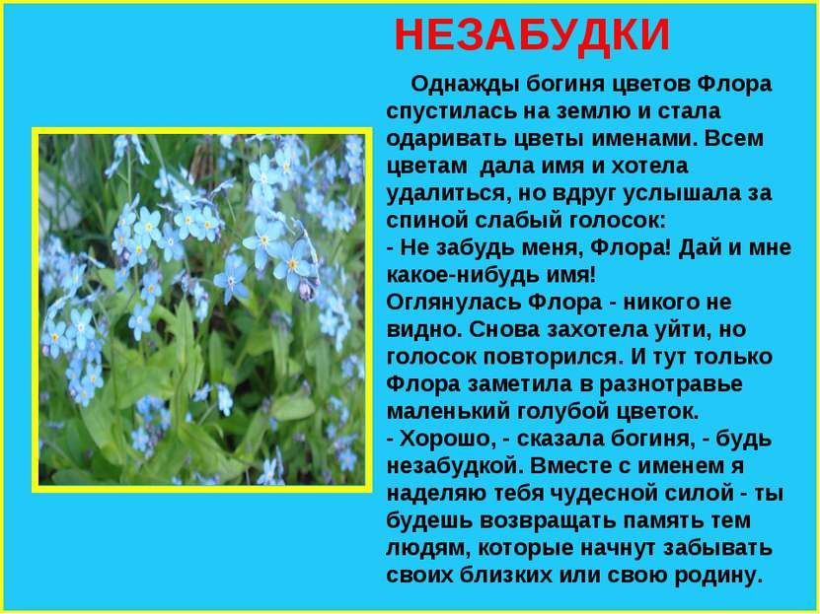
Говорят, что незабудка весь мир в себе держит. Ее голубые лепестки - это небо, а желтая серединка - солнце! Вселенная уместилась на человеческой ладони! Мы рвемся во Вселенную, мучительно ищем с нею связь, а она рядом, на земле - только протяни руку.

НЕЗАБУДКА
Музыка Зары Левиной Слова Эммы Мошковской
Я глядел на незабудку,
Я глядел всего минутку.
Но теперь я долго, долго,
Но теперь я долго -долго
Не забуду незабудку.
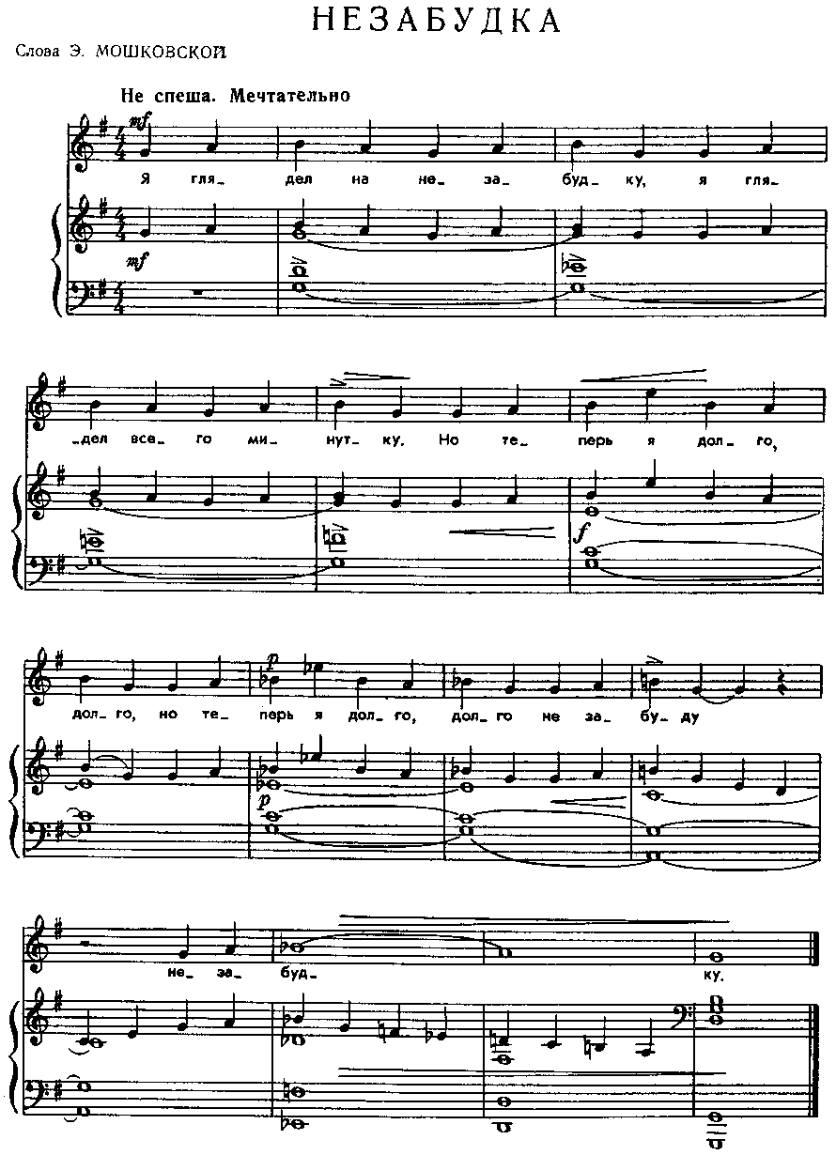

Незабудка
Михаил Юрьевич Лермонтов
В старинны годы люди были
Совсем не то, что в наши дни;
(Коль в мире есть любовь) любили
Чистосердечнее они.
О древней верности, конечно,
Слыхали как-нибудь и вы,
Но как сказания молвы
Все дело перепортят вечно,
То я вам точный образец
Хочу представить наконец.
У влаги ручейка холодной,
Под тенью липовых ветвей,
Не опасаясь злых очей,
Однажды рыцарь благородный
Сидел с любезною своей...
Тихонько ручкой молодою
Она красавца обняла.
Полна невинной простотою
Беседа мирная текла.
"Друг: не клянися мне напрасно,
Сказала дева: верю я;
Ясна, чиста любовь твоя,
Как эта звонкая струя,
Как этот свод над нами ясный;
Но как она в тебе сильна,
Еще не знаю. - Посмотри-ка,
Там рдеет пышная гвоздика,
Но нет: гвоздика не нужна;
Подалее, как ты унылый,
Чуть виден голубой цветок..
Сорви же мне его, мой милый:
Он для любви не так далёк!"
Вскочил мой рыцарь восхищенный
Ее душевной простотой;
Через ручей прыгнув, стрелой
Летит он цветик драгоценный
Сорвать поспешною рукой...
Уж близко цель его стремленья,
Как вдруг под ним (ужасный вид)
Земля неверная дрожит,
Он вязнет, нет ему спасенья!...
Взор кинув полный весь огня,
Своей красавице безгласной:
"Прости, не позабудь меня!"
Воскликнул юноша несчастный;
И мигом пагубный цветок
Схватил рукою безнадежной;
И сердца пылкого в залог
Его он кинул деве нежной. –
Цветок печальный с этих пор
Любови дорог; сердце бьется,
Когда его приметит взор.
Он незабудкою зовется;
В местах сырых, вблизи болот,
Как бы страшась прикосновенья,
Он ищет там уединенья;
И цветом неба он цветет,
Где смерти нет и нет забвенья....
Вот повести конец моей;
Судите: быль иль небылица.
А виновата ли девица -
Сказала, верно, совесть ей!

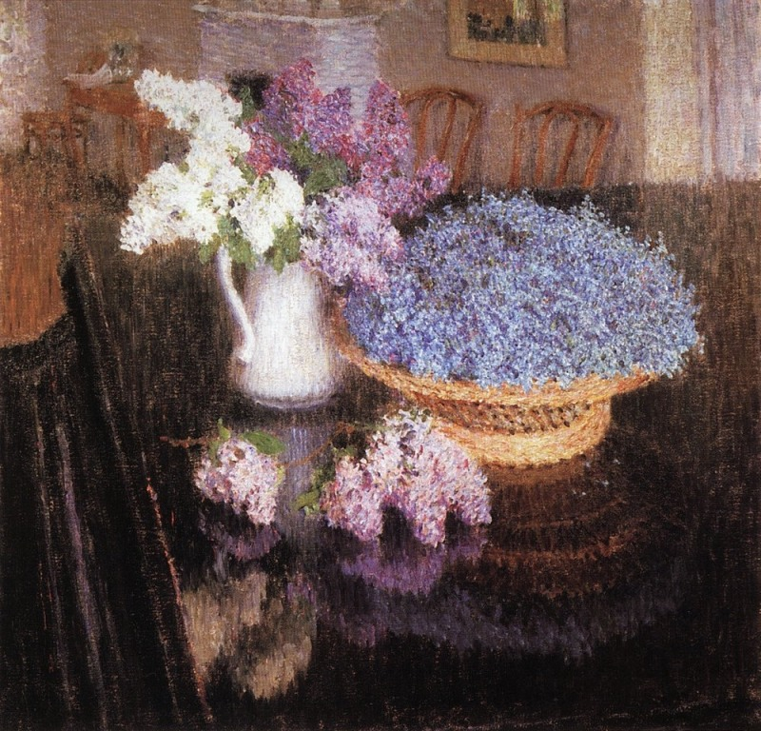

И.Э. Грабарь. «Сирень и незабудки» 1905г.

О картине «Сирень и незабудки» сам И.Грабарь писал: «Я увидал на рояле корзину, ...плотно наполненную незабудками, походившими на какую-то плюшевую, дивного бирюзового цвета материю. Рядом стоял в белом кувшине букет белой и лиловой сирени. Я бросил подле на рояль еще ветку сирени и принялся писать...»

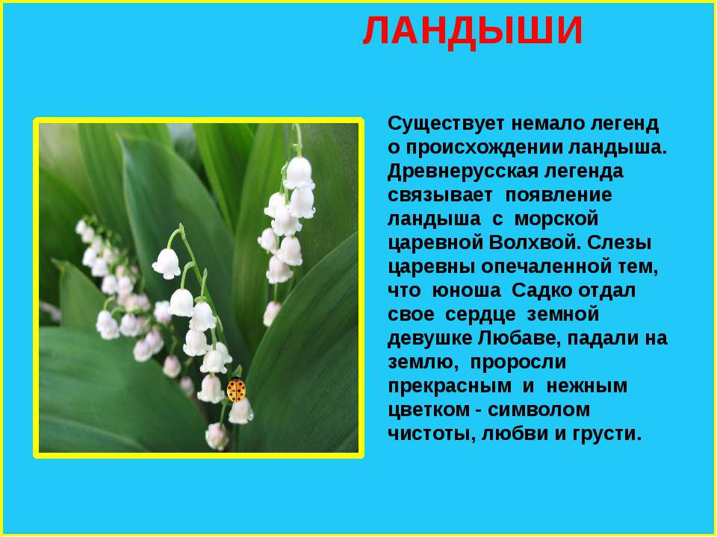

Русский композитор П.И. Чайковский очень любил ландыши. У него даже есть стихотворение, посвященное любимым весенним цветам.
П.И.Чайковский был не только гениальным композитором, но и талантливым поэтом:

Петр Ильич ЧАЙКОВСКИЙ
«ЛАНДЫШИ».
«Когда в конце весны последний раз срываю
Любимые цветы, – тоска мне давит грудь,
И к будущему я молитвенно взываю:
Хоть раз еще хочу на ландыши взглянуть.
Вот отцвели они. Стрелой промчалось лето,
Короче стали дни, умолк пернатый хор,
Скупее солнце нам дает тепла и света,
И разостлал уж лес свой лиственный ковер.
Потом, когда придет пора зимы суровой
И снежной пеленой оденутся леса,
Уныло я брожу и жду с тоскою новой,
Чтоб солнышком весны блеснули небеса.
Не радуют меня ни книга, нибеседа,
Ни быстрый бег саней, ни бала шумный блеск,
Ни Патти, ни театр, ни тонкости обеда,
Ни тлеющих полен в камине тихий треск.
Я жду весны. И вот волшебница явилась,
Свой саван сбросил лес и нам готовит тень,
И реки потекли, и роща огласилась,
И наконец настал давно желанный день!
Скорее в лес!.. Бегу знакомою тропою:
Ужель сбылись мечты, осуществились сны?..
Вот он! Склонясь к земле, я трепетной рукою
Срываю чудный дар волшебницы-весны.
Музыка:
Очень близка по настроению именно этому стихотворению композитора – его же пьеса «Май» из фортепианного цикла «Времена года».
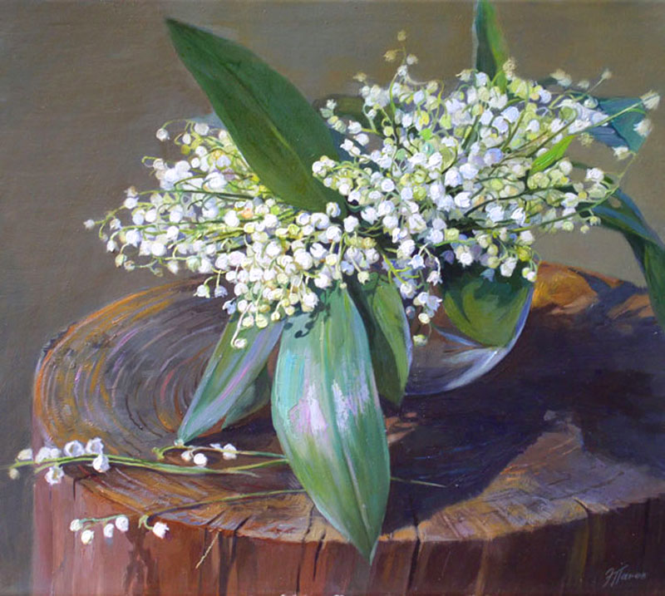
Эдуард Панов (современный художник) «Ландыши»
Заслуженный художник России,
известный русский художник - живописец.
Член Международного художественного фонда, член Союза художников Москвы с 1985 года, профессор кафедры живописи и руководитель дипломных проектов выпускников кафедры живописи МГОУ. Вице-президент международной ассоциации художников-педагогов.
Он родился в 1948 г. в Челябинске на Южном Урале в семье художника Порфирия Панова, ученика знаменитых художников И.П. Корина и
И.Э. Грабаря.

Сост. М. Г. Гуряшина.

